**ETS Hub - Wiki**

# Definição de Escopo

A *Wiki* é um módulo do ecossistema *ETS Hub*, que tem como objetivo ser um local de concentração do conhecimento da ETS. Neste módulo, qualquer usuário do ecossistema ETS Hub pode publicar um novo artigo (uma página na Wiki), como o objetivo de compartilhar conhecimento com outros usuários da ETS, e possíveis novas turmas que poderiam usufruir deste conhecimento, além de criar novos artigos para aumentar ainda mais o catálogo de conhecimentos da Wiki.

# Análise de Requisitos

## Requisitos Funcionais

RF 001. Qualquer usuário pode criar um artigo na Wiki.

RF 002. Todo usuário deve ter uma página onde ele pode acessar e visualizar os seus artigos criados.

RF 003. Um artigo deve possuir 3 possíveis estados:

RF 003.1. Estado Rascunho: Neste estado o artigo existe, porém só pode ser visto pelo criador do artigo em sua página de artigos. Neste estado, o criador do artigo pode enviá-lo para revisão, onde o estado do artigo assume o estado de Revisão.

RF 003.2. Estado Revisão: Neste estado o artigo existe, pode ser visualizado pelo criador do artigo em sua página de artigos e também pode ser visualizado pelos Meio-Oficiais em uma página de revisão de artigos, onde ele pode ser rejeitado e volta ao estado de criado, ou pode ser aceito e assume o estado de publicado.

RF 003.3. Estado Publicado: Neste estado o artigo está publicado e pode ser visualizado por todos os usuários da Wiki. Neste estado, os Meio-Oficiais, ou o criador do artigo, pode “despublicá-lo”, neste caso o estado do artigo volta a ser de Criado.

RF 004. Todo artigo deve possuir uma descrição de no máximo 480 caracteres que descreve o propósito e/ou o conteúdo daquele artigo.

RF 005. Ao final de uma página do arquivo, deve haver uma seção de comentários, onde todo usuário pode comentar algo sobre o artigo.

RF 006. Todo comentário deve ter um botão para que outros usuários possam reportar aquele comentário, ao ser reportado, ele continua à mostra na seção de comentários, mas será enviado para os Meio-Oficiais, onde poderá ser excluído ou não dependendo do conteúdo do mesmo.

RF 007. O usuário que criou o comentário, também pode excluí-lo quando bem quiser.

RF 008. Os usuários da Wiki podem visualizar e dar likes ou dislikes nos comentários de um artigo.

RF 009. Qualquer usuário pode reportar um artigo da wiki, ao ser reportado, o artigo continua disponível, mas será enviado aos Meio-Oficiais, onde eles irão o reavaliar e irão mantê-lo como está caso esteja dentro dos conformes, ou irão rejeitar e alterar o seu estado para “Criado”.

RF 010. Todo artigo publicado deve ter uma contagem de likes e dislikes, onde cada usuário pode dar um like ou um dislike em um certo artigo.

RF 011. A Wiki de possuir um sistema de tags, onde se pode atribuir uma tag a um artigo, baseado no conteúdo do mesmo.

RF 012. A Wiki terá uma Barra de Pesquisa onde será possível pesquisar pelo título do Artigo.

RF 013. Deve haver uma aba a esquerda da tela onde se pode adicionar tags a um filtro

## Requisitos Não Funcionais

NF 001. A tecnologia para o desenvolvimento Web das páginas da Wiki, será o Angular.

NF 002. A tecnologia usada para o desenvolvimento da API será o C#.

NF 003. A tecnologia usada para a comunicação da API com o Banco de Dados será o Entity Framework Core

NF 004. O Banco de Dados utilizado será o Microsoft SQL Server

NF 005. A tecnologia de ORM utilizada será o Entity Framework Core.

# Diagramas

## Banco de Dados

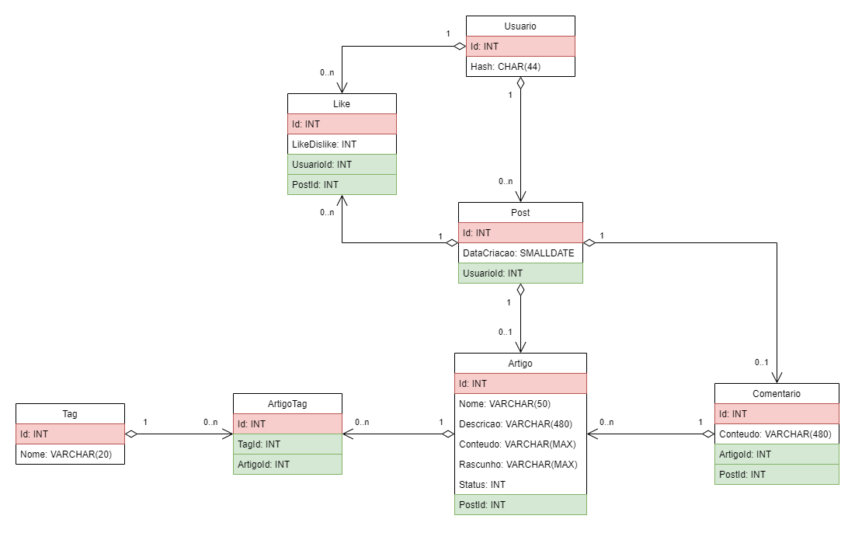

## Caso de Uso Geral

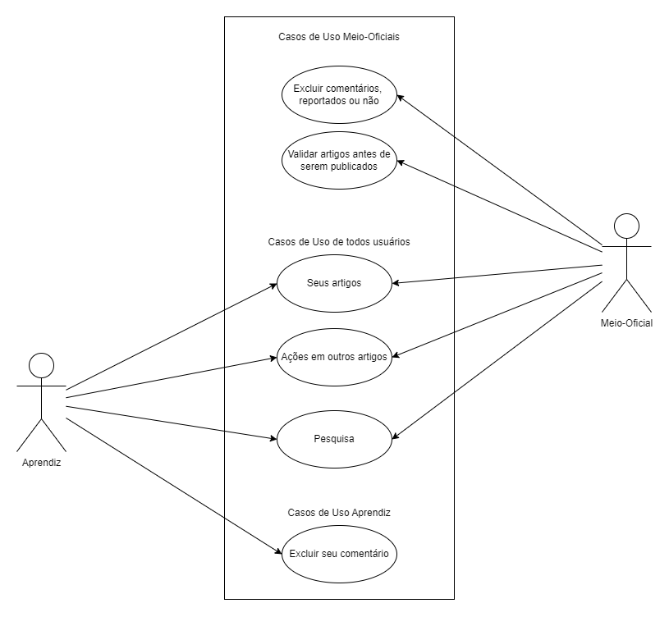

## Caso de Uso Específico

